**Облачные технологии**

Лабораторная работа № 4

**Развертывание ПО облачной инфраструктуры OpenNebula на узлах облака**

**I. Установка и настройка ПО OpenNebula 5.10 на главном узле работающем под ОС CentOS 7.**

**1. Установка ПО OpenNebula на главный узел под CentOS 7**

**1.1 Получение прав, необходимых для инсталляции ПО OpenNebula**

Выполнение установки ПО должно выполняться пользователем с правами root.

Для этого можно войти в систему под учетно записью root.

Если Вы находитесь в системе под другой уч.записью, то для переключения на учетную запись root необходимо выполнить команду:

$ sudo su

**1.1.2 Включение пользователя student в группу, которой позволено использовать команду sudo.**

Для этого надо включить пользователя в группу wheel (колесо – имеется ввиду узкий круг избранных пользователей, которым предаставляются ограниченные права по управлению системой).

Выполните команду под учетной записью root:

# usermod -aG wheel student

**1.2. Создание и настройка репозиториев пакетов, необходимых для установки.**

**1.2.1 Подключить EPEL репозиторий**.

Для подключения репозитория используем команду yum install epel-release.

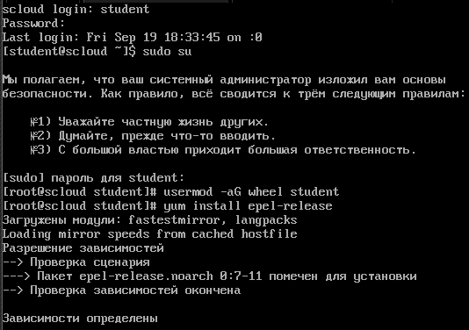

Рисунок 1.1 – Получение необходимых прав, включения пользователя в группу, подключение epel-репозитория

**1.2.2 Добавить репозиторий OpenNebula.**

С помощью команды cat. Команды необходимо вводить построчно, заканчивая ввод каждой строки нажатием Enter: cat << EOT > /etc/yum.repos.d/opennebula.repo

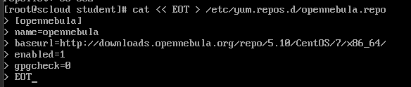

Рисунок 1.2 – Добавление репозитория OpenNebula

**1.2.3 Добавить репозиторий Yandex:**

С помощью команды cat: cat << EOT > /etc/yum.repos.d/yandex.repo

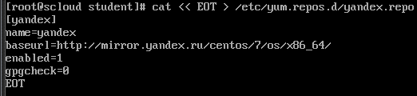

Рисунок 1.3 – Добавление репозитория yandex

Проверим появились ли новые репозитории в списке. Для этого введем yum repolist.

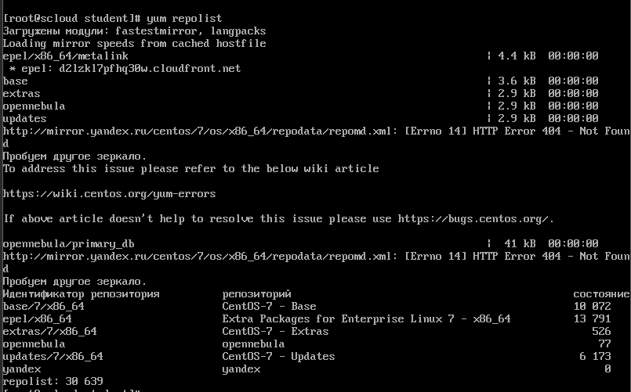

Рисунок 1.4 – Проверка новых репозиториев

**1.3. Установка пакетов ПО головного (управляющего) узла облака OpenNebula (Front-end).**

**1.3.1 Установка пакетов ПО на управляющий узел (Front-end opennebula).**

Для установки пакетов ПО используется команда yum install opennebula-server opennebula-sunstone opennebula-ruby opennebula-gate opennebula-flow.

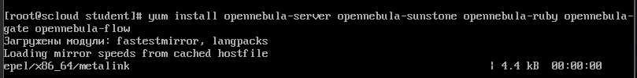

Рисунок 1.5 – Установка пакетов ПО на управляющий узел

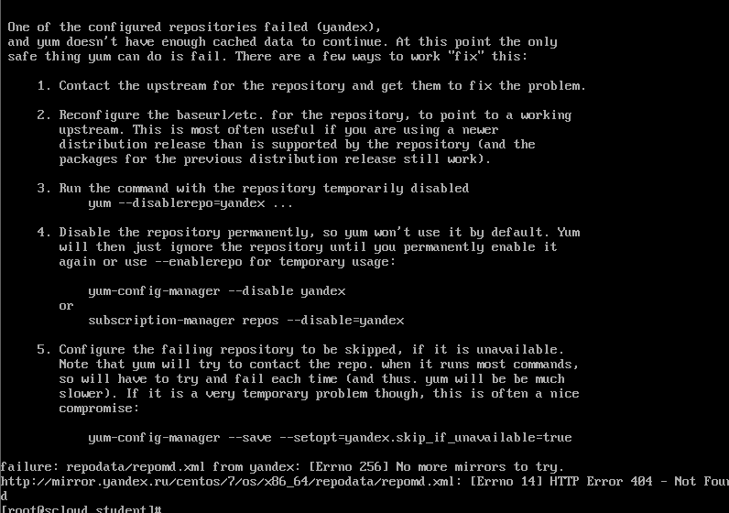

Рисунок 1.6 – Возникшая проблема

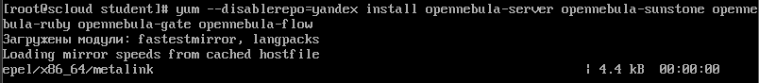

Рисунок 1. 7 – Загрузка без репозитория яндекса

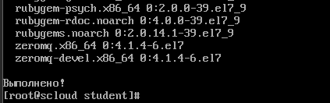

Рисунок 1.8 – Успешное выполнение загрузки

**2.1 Создадим пароль для oneadmin:**

Для входа в OpenNebula под учетной записью oneadmin необходимо изменить пароль для этого аккаунта. Файл /var/lib/one/.one/one-auth содержит случайно сгенерированный пароль для учетной записи oneadmin в формате: oneadmin: <password>. Перед тем, как запускать OpenNebula, необходимо изменить пароль для oneadmin. Для этого выполните команду: echo 'oneadmin:1234' > /var/lib/one/.one/one_auth.



Рисунок 1.9 – Создание пароля для oneadmin

Проверяем работоспособность созданного пароля. Если при изменении и проверке пароля пользователя oneadmin возникли ошибки, например такая:

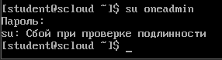

Рисунок 1.10 – Возникшая ошибка

То необходимо выполнить переключение из учетки student в учетку oneadmin c помощью команды sudo:

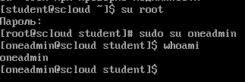

Рисунок 1.11 – Переключение в учетную запись oneadmin

**2.2 Необходимо проверить на каком IP и TCP порту принимает запросы веб-сервер sunstone.**

Эта информация содержится в конфигурационном файле /etc/one/sunstone-server.conf. Для просмотра этого файла выполним: nano /etc/one/sunstone-server.conf.

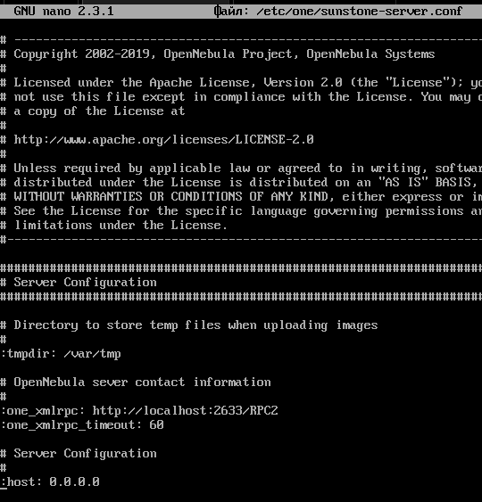

Рисунок 1.12 – Информация о IP и TCP

**2.3 Запустить сервисы OpenNebula.**

a) Перейти в root и выполнить команды:

# systemctl start opennebula.service

# systemctl start opennebula-sunstone.service

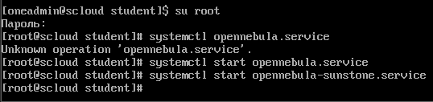

Рисунок 1.13 – Запуск сервисов

2.4 Проверка правильности установки ПО OpenNebula

После первого запуска OpenNebula необходимо проверить работу команд подключения к демону OpenNebula. Это можно выполнить двумя способами:

- с помощью CLI Linux

- с помощью графического интерфейса веб-сервера Sunstone.

**2.4.1 Проверка с помощью Linux CLI**

Находясь в командной строке ОС Linux управляющего узла (фронт-енд) из-под учетной записи oneadmin необходимо выполнить следующую команду:

$ oneuser show

В ответ должна быть выдана информация об этом пользователе:

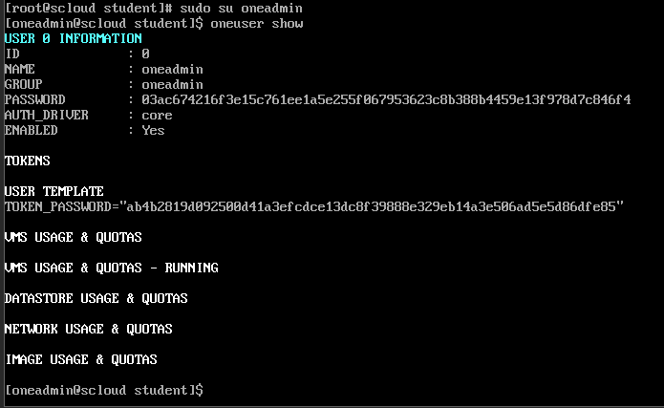

Рисунок 1.14 – Проверка правильности установки ПО

**2.4.2 Проверка правильности установки ПО OpenNebul с помощью графического интерфейса веб-сервера Sunstone**

Для выполнения этой проверки нам необходимо загрузить управляющий узел в графическом режиме.

**2.4.2.1 Переключение системы в графический режим.**

Для переключения в графический режим выполняем следующее: systemctl set-default graphical.target.

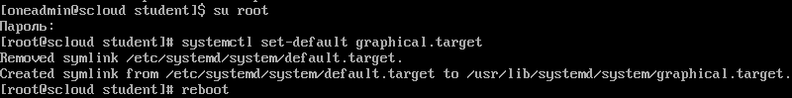

Рисунок 1.15 – Переключение в графический режим

Перезагружаем управляющий узел

# reboot

**2.4.2 Проверка правильности установки ПО OpenNebula на управляющем узле с помощью графического интерфейса веб-сервера Sunstone**

Теперь проверим работоспособность sunstoune, который является веб-сервером, через который выполняется управления облаком OpenNebula.

Для этого откроем окно браузера на управляющем узле и наберем URL: <http://localhost:9869>. Если вы получите в ответ страницу:

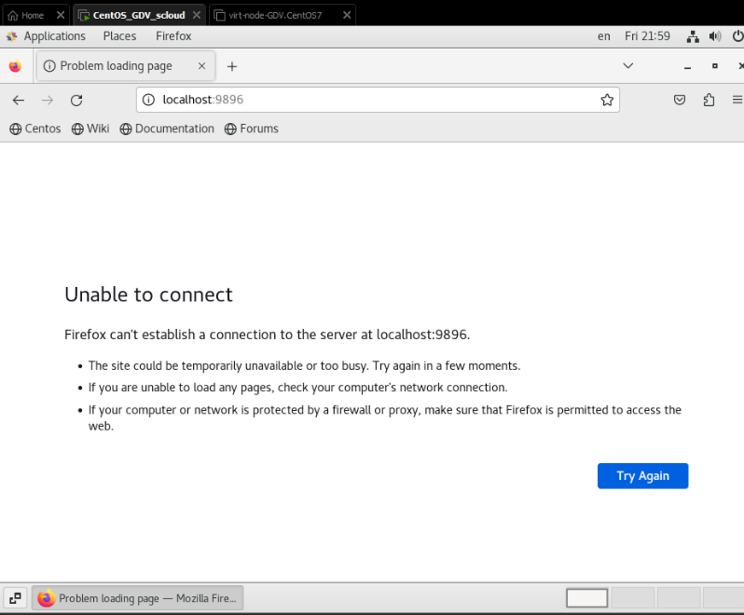

Рисунок 1.16 – Не доступна страница

Причиной не доступности данной страницы, вероятнее всего сервисы opennebula и opennebula.sunstone не запущены. Проверьте это подключившись к управляющему узлу по SSH (используя Putty) и выполните команды проверки состояния облачных сервисов. Сначала проверим состояние состояние opennebula.service: systemctl status opennebula.

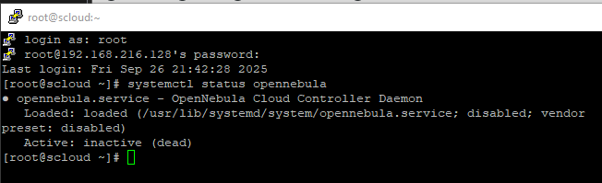

Рисунок 1.17 – Загружен, но не активен

Видим, что сервис загружен, но не активен. Надо его запустить: [root@scloud ~]# systemctl start opennebula. Проверим его состояние:

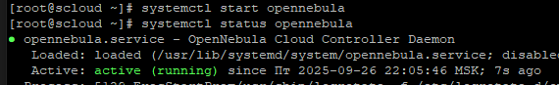

Рисунок 1.18 – Перезапуск и проверка состояния сервиса

Сейчас же операции выполним для сервиса opennebula-sunstone. Проверим иекущее состояние:

[root@scloud ~]# systemctl status opennebula-sunstone

[root@scloud ~]# systemctl start opennebula-sunstone

[root@scloud ~]# systemctl status opennebula-sunstone

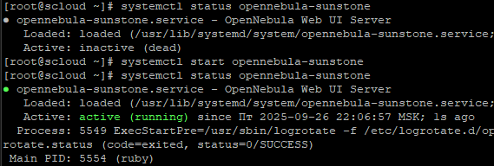

Рисунок 1.19 – Перезапуск и проверка состояния сервиса

Повторяем обращение к облаку с помощью браузера. Вводим URL: <http://localhost:9869>. Вводим имя пользователя и пароль, который мы записали в файл.

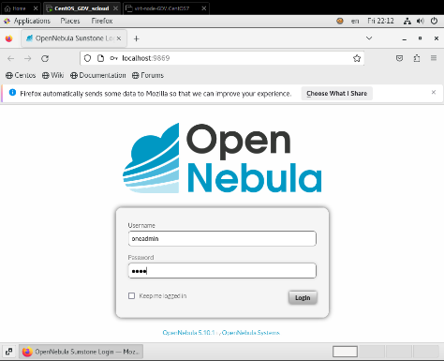

Рисунок 1.20 – Ввод имени пользователя и пароля

Откроется окно dashboard (панель управления) opennebula

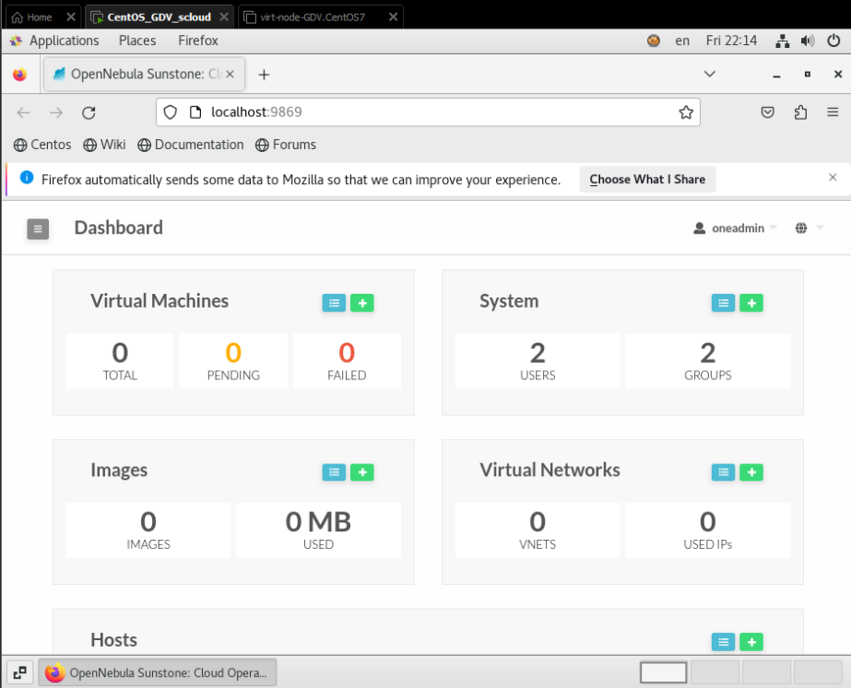

Рисунок 1.21 – Панель управления

**2.4.3 Проверка доступности площадок Marketplace и Linux Containers**

Войдем на сайт Sunstone и перейдем Storage -> MarketPlates, откроется страница

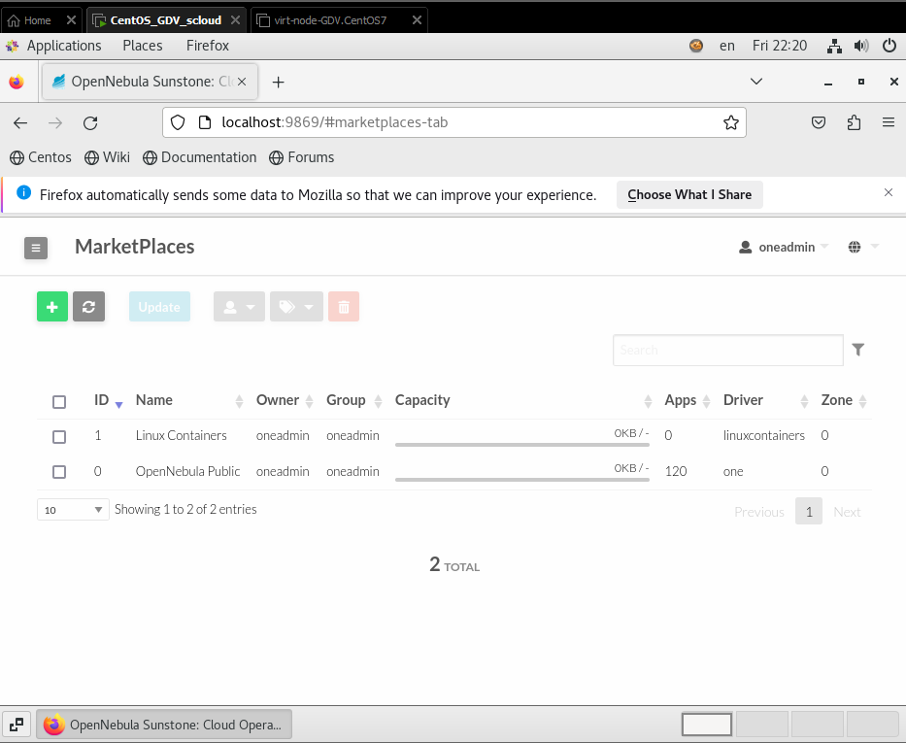

Рисунок 1.22 – MarketPlaces

Кликаем OpenNebula Public. Откроется страница:

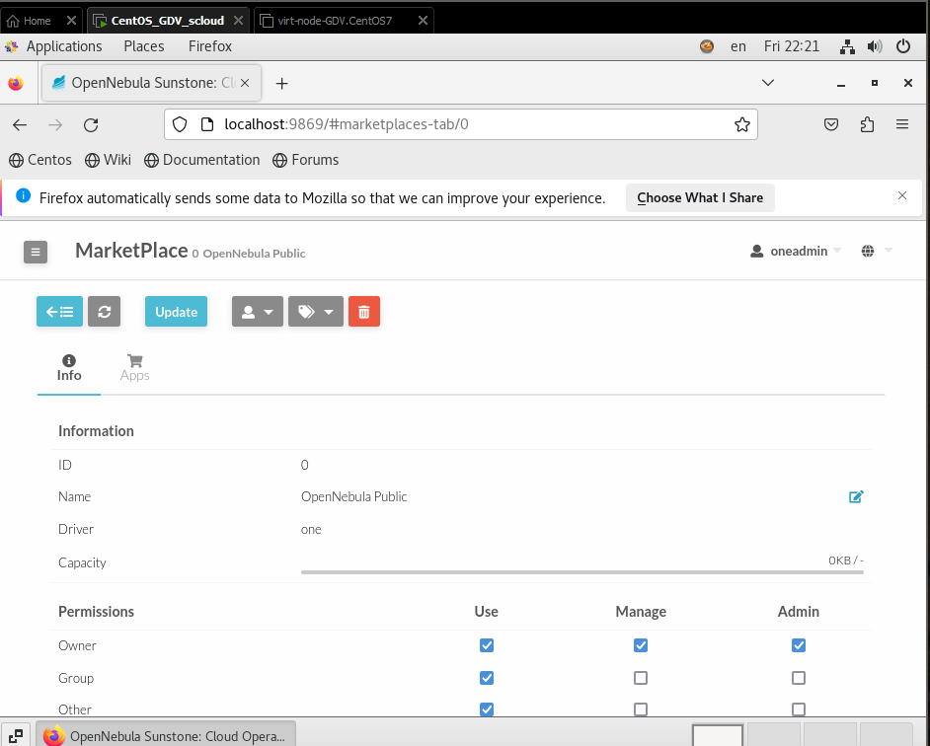

Рисунок 1.23 – Страница MarketPlace

Кликаем Apps. Откроется следующая страница:

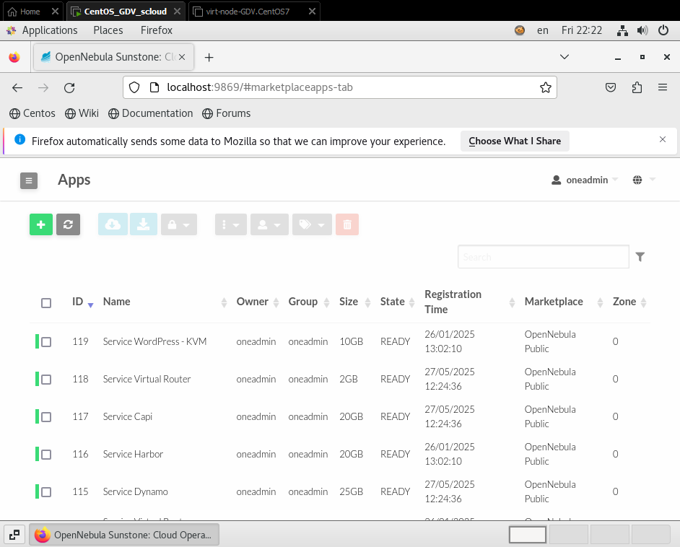

Рисунок 1.24 – Страница Apps

Теперь попробуем подключится к площадке Linux Containers, возвращаемся на страницу MarketPlaces. И выберем строку Linux Containers.

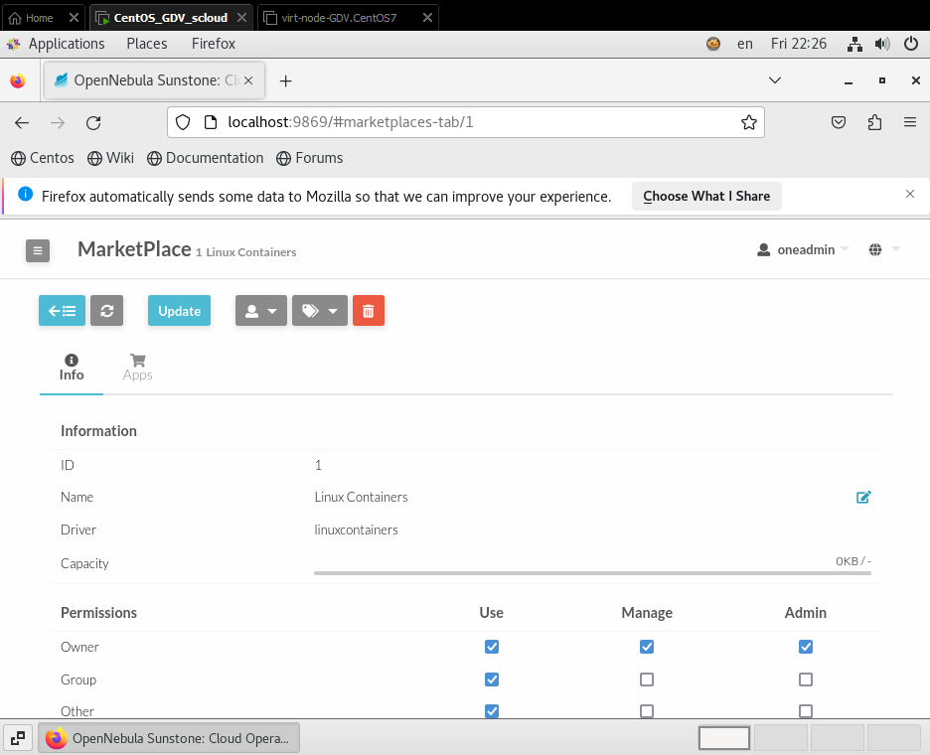

Рисунок 1.25 – LinuxContainers

**II. Установка и настройка ПО OpenNebula на рабочем узле (сервере виртуализации) под ОС CentOS 7.**

**1 Установка ПО облака на узле виртуализации, работающем под CentOS**

Перед установкой ПО выполним на узле виртуализации проверку настроенных репозиториев с помощью команды: yum repolist.

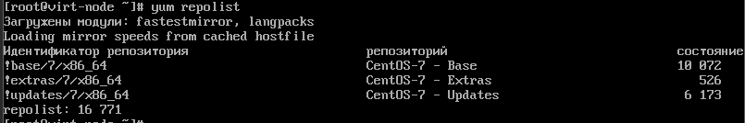

Рисунок 1.26 – Проверка настроенных репозиториев

**1.1 Добавить на узле виртуализации репозиторий opennebula (если это не было сделано ранее)**;

nano /etc/yum.repos.d/opennebula.repo.

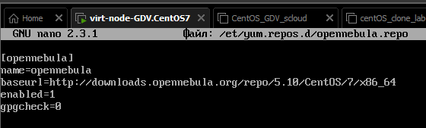

Рисунок 1.27 – Добавление репозитория

**1.2 Добавить на узле виртуализации репозиторий epel (если это не было сделано ранее);**

# yum install epel-release

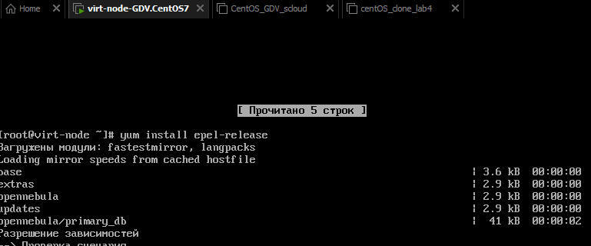

Рисунок 1.28 – Добавление репозитория epel

**1.3. Установить необходимые пакеты на узле виртуализации.**

# yum install opennebula-node-kvm

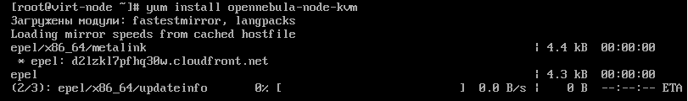

Рисунок 1.29 – Установка пакетов

**1.4 Перезапустить требуемые сервисы.**

# systemctl restart libvirtd



Рисунок 1.30 – Перезапуск сервисов

**1.5 Установка корпоративных пакетов**

$ sudo yum install centos-release-qemu-ev

$ sudo yum install qemu-kvm-ev

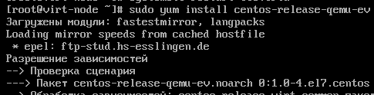

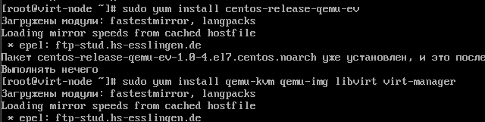

Рисунок 1.31 – Установка корпоративных пакетов

**1.6 Включение аппаратной поддержки виртуализации на узле виртуализации.**

Отрыть окно VMware Workstation, выбрать ВМ virt-node, открыть меню VM и выбрать Settings. В окне Virtual Machine Settings, выбрать закладку Hardware, а в ней строку Processors. Отмечаем боксы Virtualize Intel VT-x/EPT or AMD-V/RVI и Virtualize CPU performance counters. Кликаем ОК.

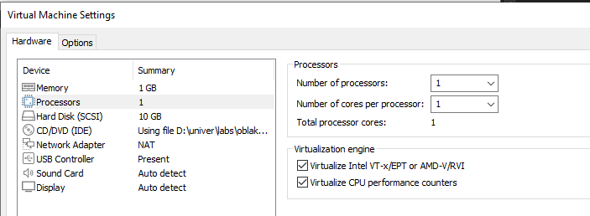

Рисунок 1.32 – Включение аппаратной поддержки виртуализации

После загрузки ОС посмотрим сведения о CPU собранные ядром ОС:

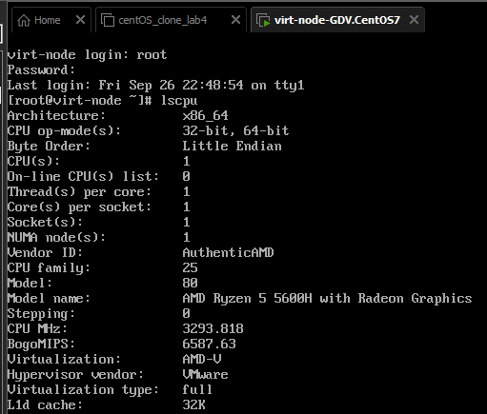

Рисунок 1.33 – Просмотр сведений

**1.7 Проверить отключение Selinux на узле виртуализации.**

# cat /etc/selinux/config

